SINH HOẠT CHI BỘ CHUYÊN ĐỀ
“NÂNG CAO VAI TRÒ, CHẤT LƯỢNG CÔNG TÁC
GIÁO VIÊN CHỦ NHIỆM”
Công tác giáo viên chủ nhiệm lớp luôn được nhà trường xác định là công việc quan trọng trong nhà trường, làm tốt công tác GVCN sẽ góp phần nâng cao chất lượng giáo dục. Thực tế cuộc sống và xã hội có nhiều chuyển biến nhanh chóng của thời đại chuyển đổi số, tác động đến tâm lí lứa tuổi học sinh nói chung. Học sinh ngày càng xuất hiện nhiều biểu hiện và cảm xúc tiêu cực, hành vi bộc phát về học tập cũng như trong cuộc sống, trong quan hệ bạn bè.
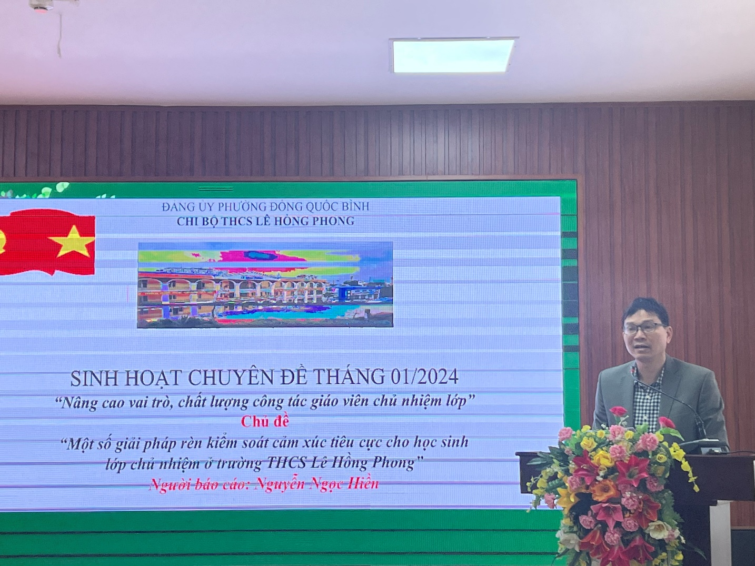
Xuất phát từ thực trạng trên, thực hiện sự chỉ đạo của chi bộ về “Nâng cao vai trò, chất lượng công tác GVCN”, đồng chí Nguyễn Ngọc Hiền- GVCN lớp 6A4 đã đề xuất một số những biện pháp khắc phục hiện tượng này qua báo cáo chuyên đề: “Một số giải pháp rèn kĩ năng kiểm soát cảm xúc tiêu cực cho học sinh lớp chủ nhiệm ở trường THCS Lê Hồng Phong” . Chuyên đề do Đồng chí Vũ Trọng Tài- Bí thư Chi bộ- Hiệu trưởng nhà trường và cô giáo Nguyễn Thị Thanh Thủy Phó bí thư chi bộ chủ trì. Về dự chuyên đề có đ/c Lưu Thị Bích Thủy - Bí Thư Đảng ủy , Chủ tịch HĐND Phường Đồng Quốc Bình và đ/c Đào Thị Minh Phương- PHT nhà trường cùng 100% các đ/c Đảng viên trong chi bộ. Chuyên đề nhận được sự trao đổi, đóp góp sôi nổi, tích cực của các đồng chí GVCN, các Đảng viên trong Chi bộ.
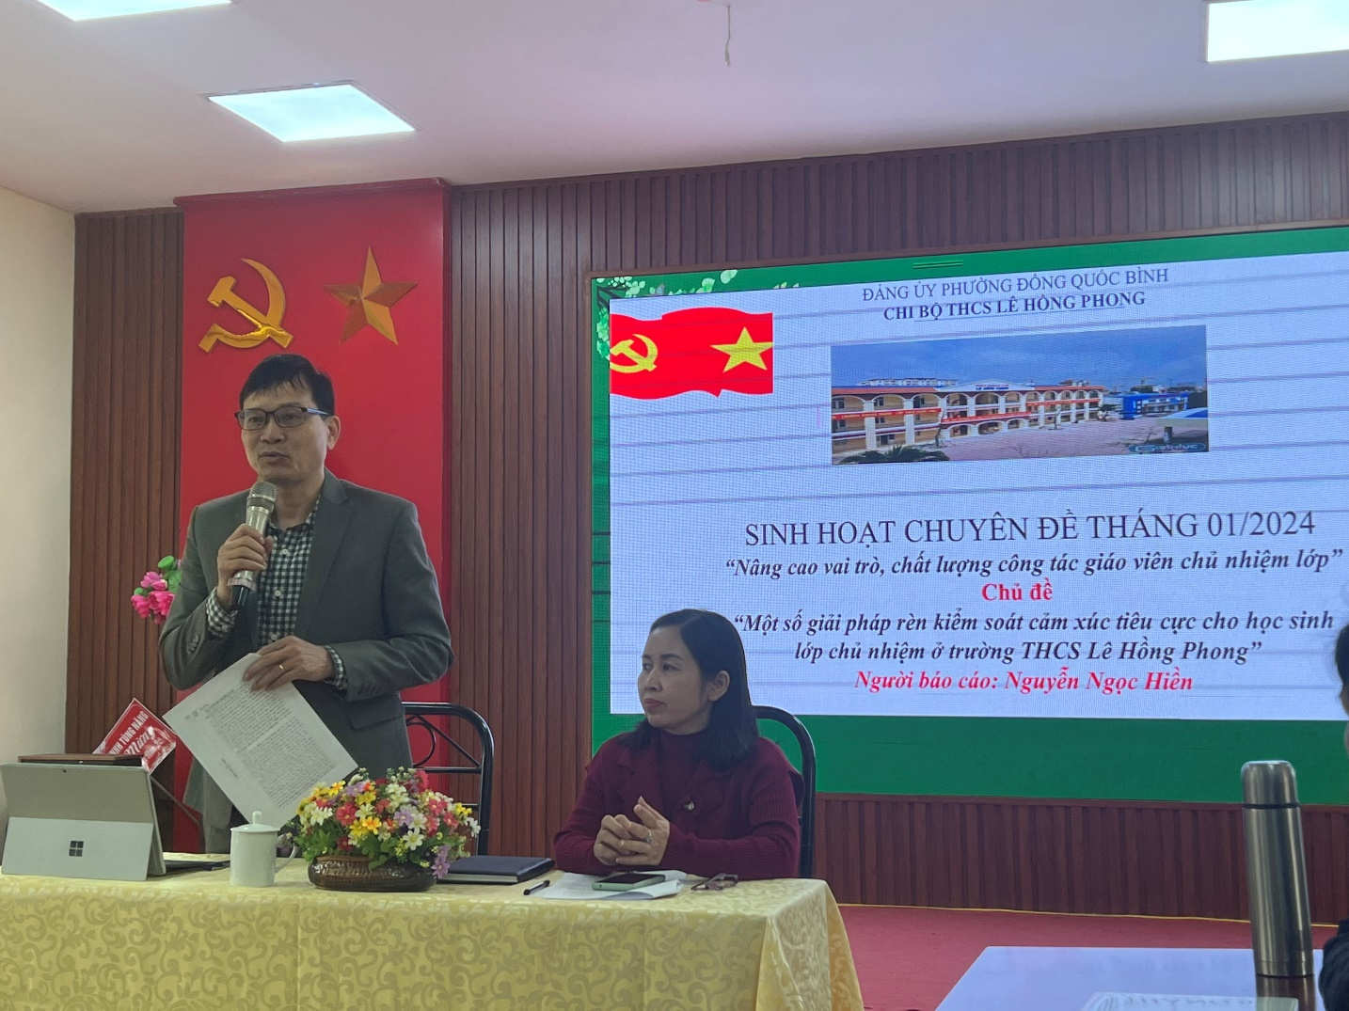
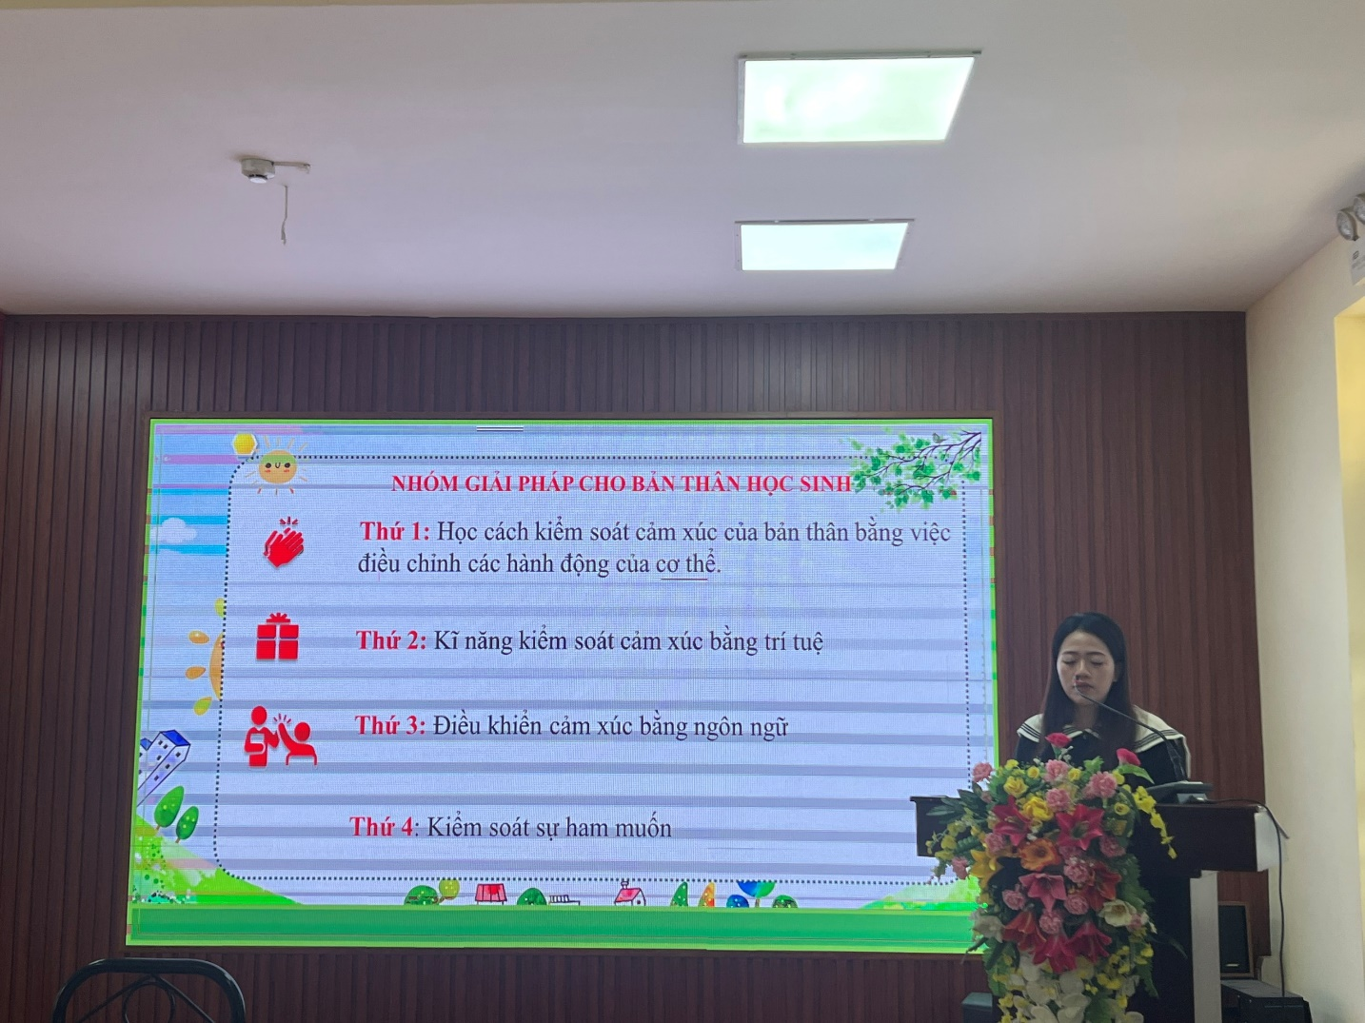
Đây là một phần nhỏ trong công tác chủ nhiệm lớp, nhưng nếu chúng ta làm tốt sẽ giúp các em học sinh có nhận thức, thái độ và hành động đúng đắn về khả năng kiểm soát cảm xúc của bản thân để hạn chế những cảm xúc, hành vi tiêu cực, góp phần tạo nên môi trường học đường an toàn, lành mạnh, tiến bộ.
